Игнатов П.А.
Российский Государственный Геологоразведочный Университет (РГГРУ)

Методы обнаружения скрытых рудоконтролирующих структур в осадочных толщах на примерах месторождений урана и алмазов

К настоящему времени фонд открытия рудных месторождений, выходящих на дневную поверхность, в абсолютном числе регионов мира практически исчерпан. Лишь в перекрытых и закрытых территориях можно ожидать новые открытия. Основу их геологического строения составляют мощные осадочные толщи, вмещающие или перекрывающие рудные объекты. Такие регионы отличает двухэтажное строение с распространением слабонарушенных осадочных толщ в верхнем этаже и тектонически деформированных осадочных, магматических и метаморфических пород в нижнем, разделенных структурно-стратиграфическим несогласием. Важнейшее рудоконтролирующее значение в них имеют скрытые тектонические структуры.
Автор много десятилетий использует оригинальные методики выделения и картирования такого типа структур при проведении тематических работ во многих производственных геологоразведочных организациях, действовавших и функционирующих в ряде регионов России и Казахстана. Они разработаны на примерах месторождений урана в Минусинском и Тувинском прогибах, Северного Казахстана, Московской синеклизы и Южной Карелии и алмазных месторождений в Западной Якутии и Архангельской области. Фактической основой анализа служит специальная собственная документация керна и обнажений в объеме более миллиона погонных метров осадочных разрезов рифея, венда, кембрия, ордовика, девона и карбона, слагающих верхний этаж наложенных впадин и платформенный чехол.
С рассматриваемыми структурами связано положение стратиформных и жильно-штокверковых эпигенетических, гидротермально-осадочных и гидротермальных месторождений урана в наложенных позднепалеозойских впадинах Северного Казахстана, Тувинского и Минусинского прогибов [3]. Они проявлены в перспективном на урановое оруденение типа несогласия Пашско-Ладожском авлакогене, расположенном в северо-западном обрамлении Восточно-Европейской платформы [7]. Эти структуры контролируют палеодолины, включающие урановое оруденение Московской синеклизы [8, 9]. Они рассматриваются в качестве структур, контролирующих и вмещающих алмазоносные кимберлиты в Архангельской области и Западно-Якутской алмазоносной провинции [4, 5].
Скрытые тектонические структуры в осадочных породах отличаются незначительными амплитудами смещения блоков (от сантиметров до первых десятков метров) и неоднозначно дешифрируются в геофизических полях. В этой связи для их выделения необходимо использовать бурение поисковых скважин.
В закрытых и перекрытых территориях основные геологические методы выделения скрытых рудоносных структур включают:
- установление признаков разных генетических типов деформаций при специальной документации керна и искусственных обнажений;
- установление относительного возраста деформаций и картирование признаков структур, сформированных в этапы преобладания растяжения или сжатия;
- структурно-морфологический анализ региональных маркирующих горизонтов и поверхностей древних несогласий;
- выявление и прослеживание конседиментационных нарушений.
Для установления связи скрытых нарушений с рудными образованиями с использованием обширного фактического, включая картографический, материала, весьма эффективно использовать современные компьютерные технологии и, прежде всего, геоинформационные системы.
Ниже рассмотрены примеры использования методов выявления скрытых рудоконтролирующих структур разного ранга и ограничения их применения.
Существо специальной документации керна поискового бурения, нацеленной на выявление признаков разнотипных и разновозрастных деформаций, заключается в установлении микросмещений нормальных седиментационных слоистых текстур. При этом необходимо использовать детальный литогенетический и стадиальный анализ осадочных пород. Литогенетическое изучение осадочных пород позволяет выявлять конвергентные тектоническим седиментогенные нарушения первичной нормальной слоистости (взмучивание, оплывины, оползания, биогенные и конкреционные образования). Стадиальный анализ необходим для диагностики схожих с тектоническими древних катагенетических и гипергенных образований (мелких складок облекания жестких линз, оползневых брекчий, грязевых потоков, оплывин и взмучивания, кластических даек, карстовых брекчий и пр.).
Выделяются два парагенезиса тектонических дислокаций - сформированных в условиях сжатия и растяжения. К первому отнесены: микровзбросы и их сближенные системы; мелкие складки волочения; сутуро-стилолитовые швы, расположенные как субпослойно, так и поперек к горизонтальному напластованию; зеркала скольжения с субгоризонтальными бороздами скольжения; милониты; сопровождающие их системы трещин без смещения слойков; перекристаллизованные оолитовые известняки и доломиты и развальцевание оолитов; S- или Z-структуры, минерализованные импрегнационным пиритом или прожилковидным осветлением (рис. 1 - 5).

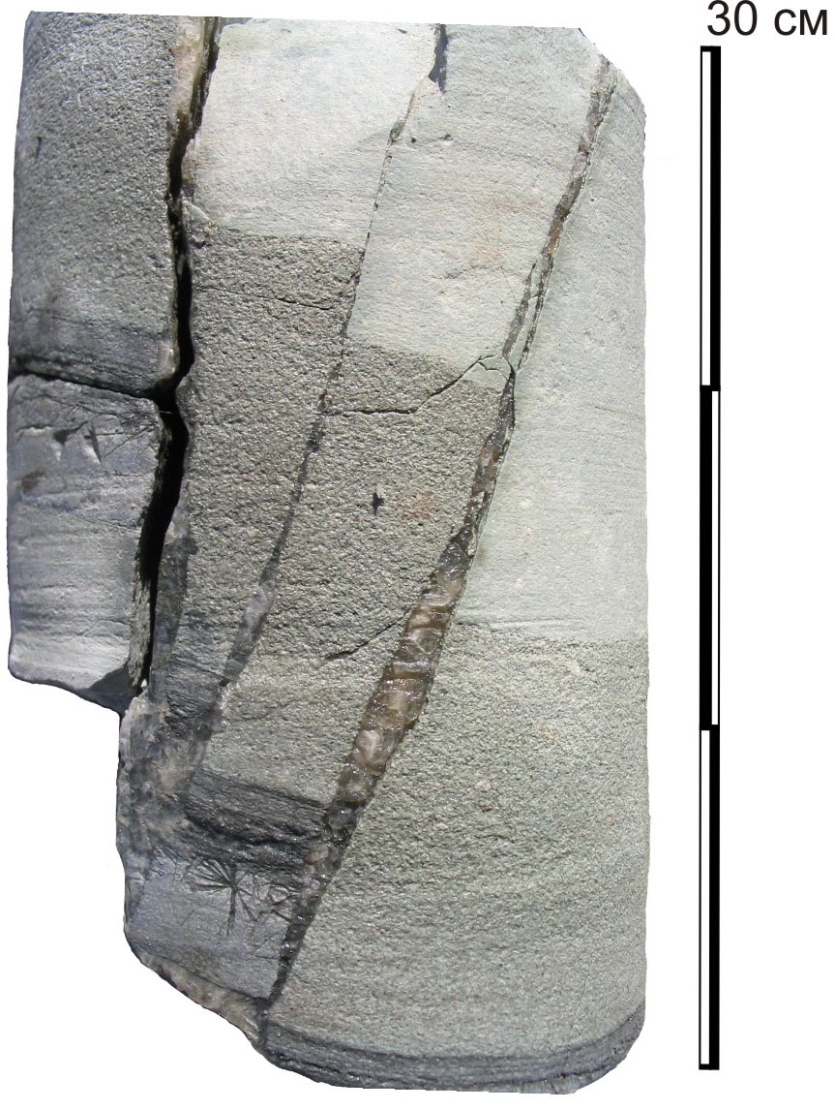
Рис. 1. Система микровзбросов в кембрийских доломитах с прожилками гипса. Мархинское месторождение в Накынском поле. Фото керна из скв. Д-М-4 глубина 242,5 м.

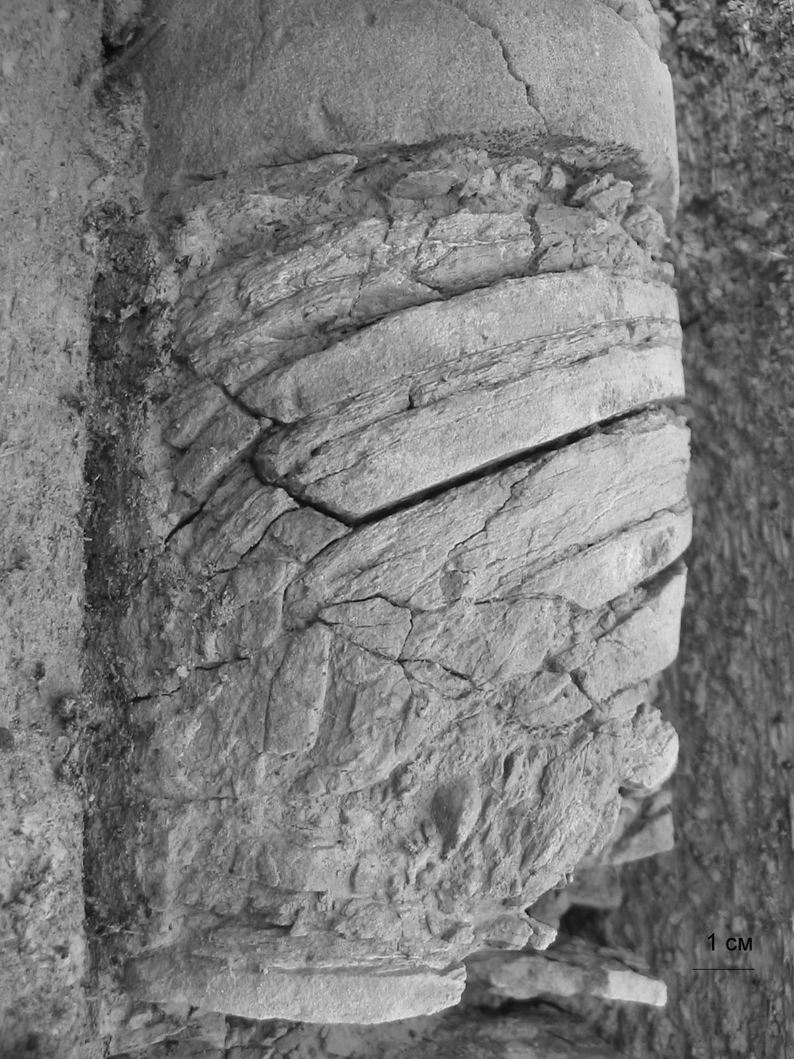
Рис. 2. Межпластовая асимметричная складка волочения в кембрийских глинистых доломитах. Мирнинское поле участок Кумахтахский. Фото керна из скв. К-314-234 глубина 18 м.

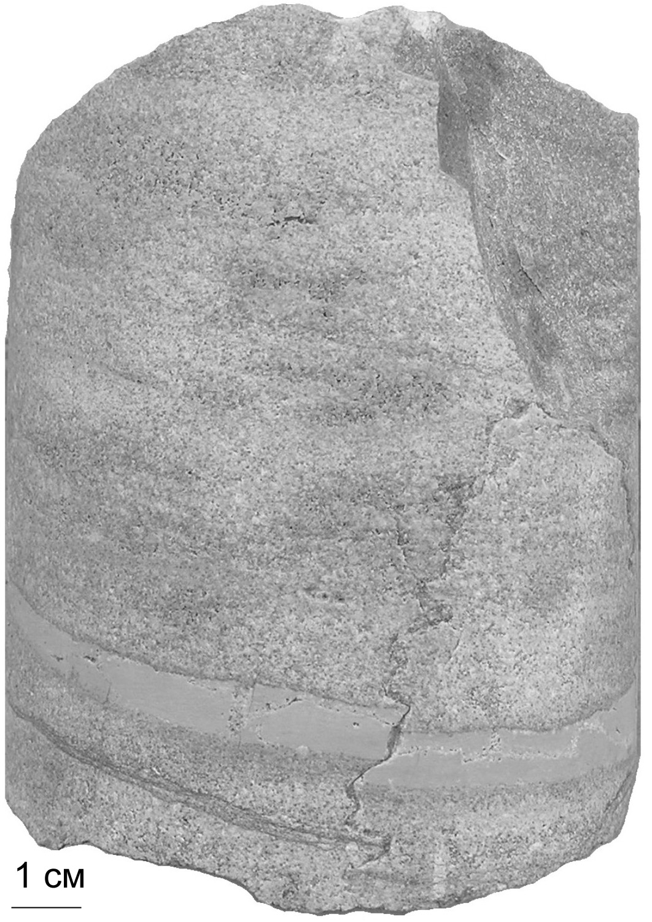
Рис. 3. Микросмещение по субвертикальному стилолитовому шву в ордовикских известняках. Мархинское месторождение в Накынском поле. Фото керна из скв. М-26 глубина 219 м.
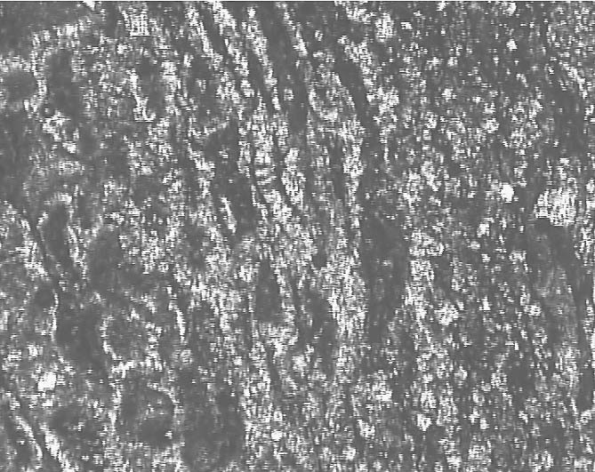

Рис. 4. Микроразвальцевание оолитов в известняке в плоскости сдвига. Фото прозрачного шлифа. Николи скрещены. Увеличение 60 ^{х}. Образец керна из скв. 572-421 с глубины 121 м. Накынское поле.

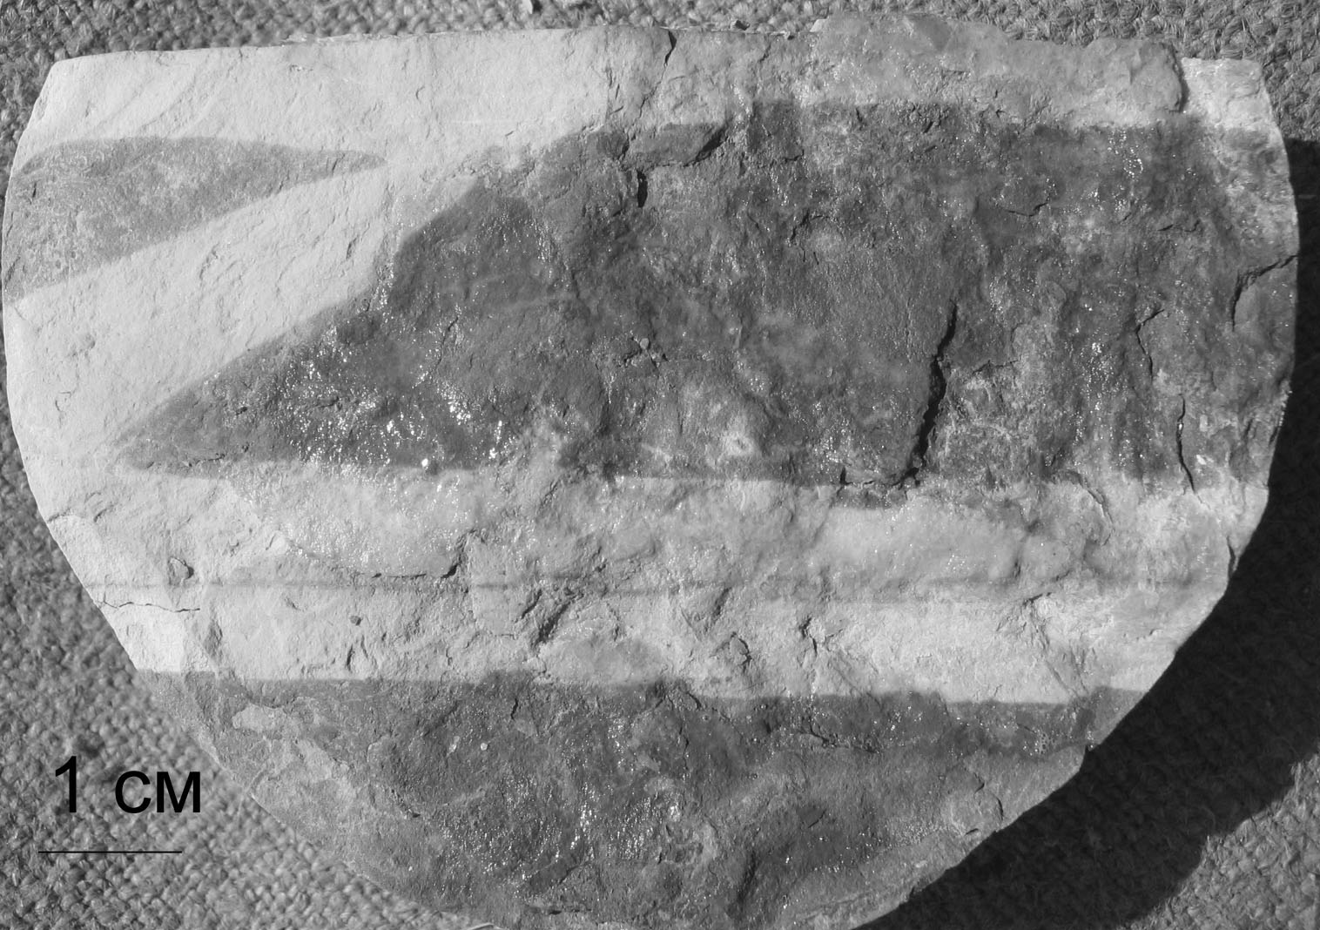
Рис. 5. Прожилковидное осветление в красноцветных кембрийских доломитах типа Z-cтруктуры. Экзоконтакт кимберлитов Мархинского месторождения. Фото керна из скв. М 30 глубина 282,8 м.

Группу признаков растяжения формируют: микросбросы и их сближенные системы; трещины диаклаза, минерализованные друзовым кальцитом, пиритом, реже целестином или баритом; тектонические брекчии; сопровождающие их трещины без смещения (рис. 6 - 8).

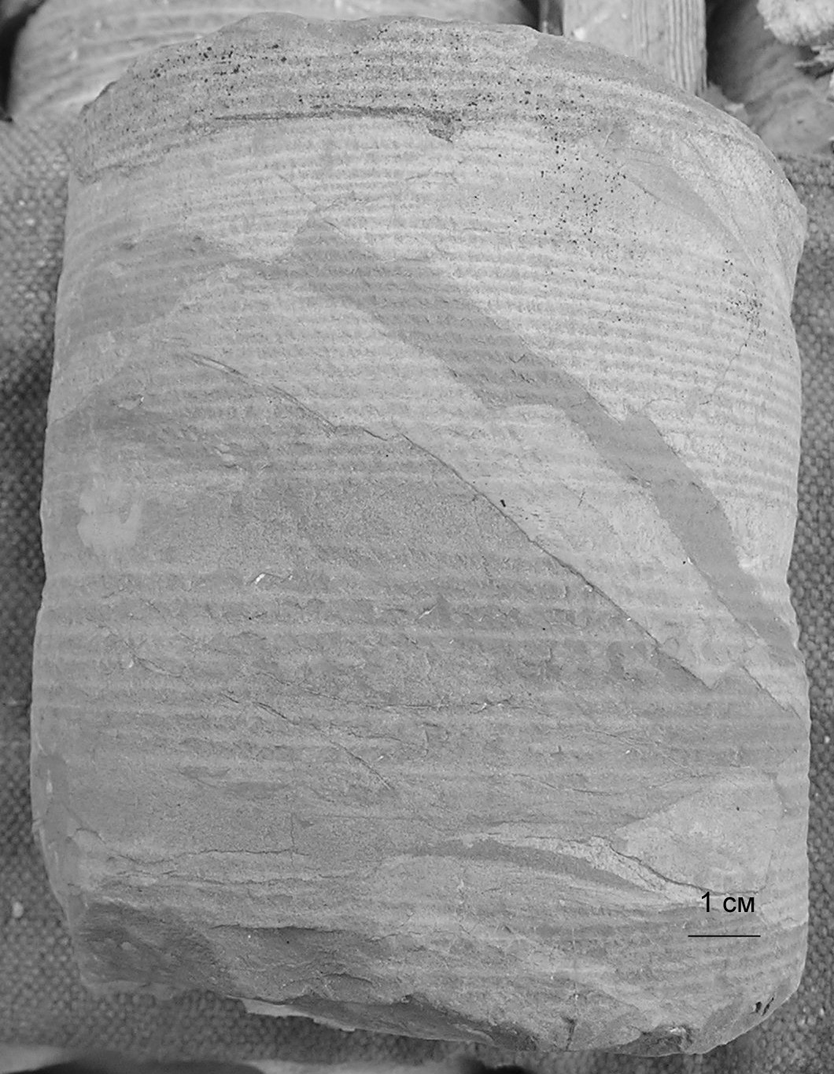
Рис. 6. Микросбросы в ордовикских глинистых доломитах. Юго-запад Накынского поля. Фото керна из скв. 476-410 глубина 103,5 м.
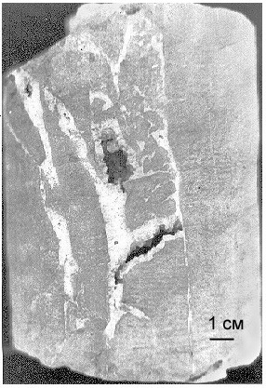
Рис. 7. Трещины диаклаза, выполненные друзовым кальцитом. Накынское поле. Фото керна из скв. Ан Г-1 глубина 151 м.

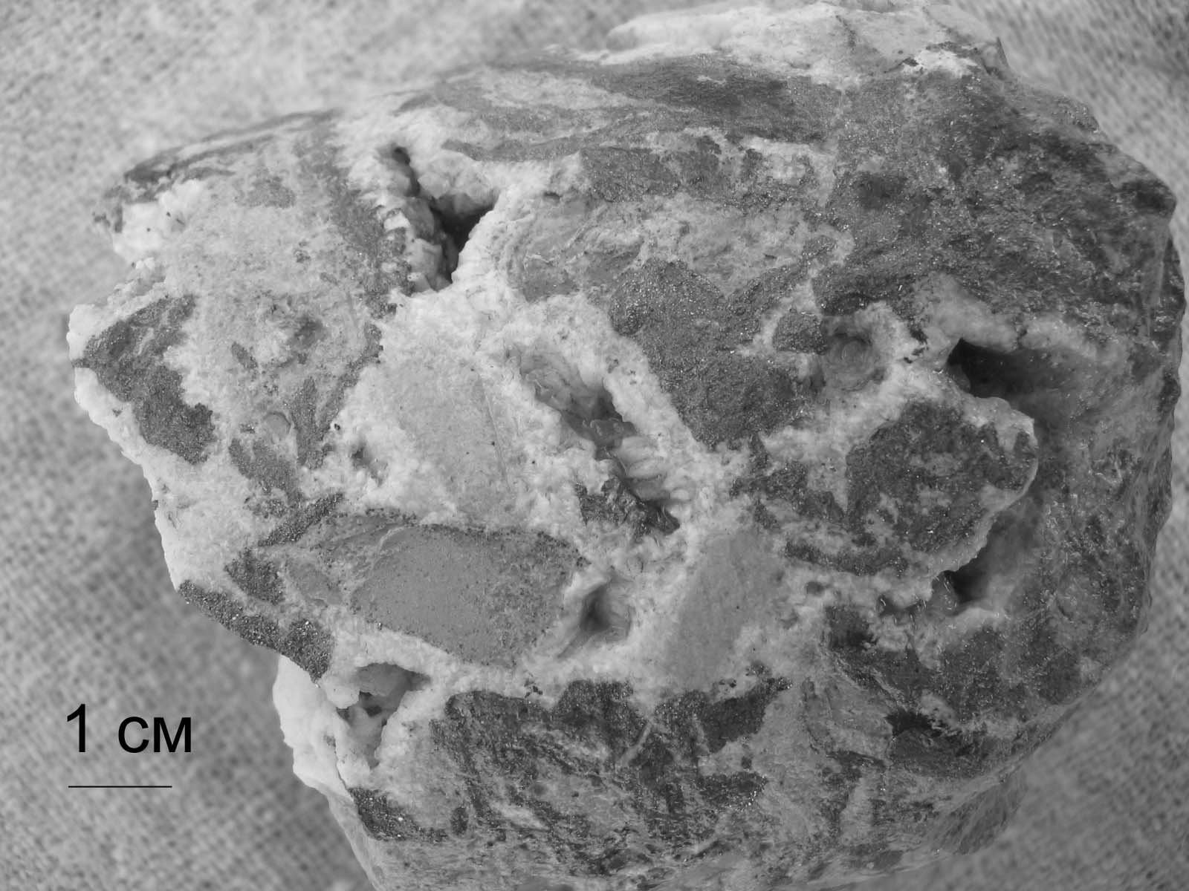

Рис. 8. Тектоническая брекчия в доломитах с кальцитовым и пиритовым цементом. Фото керна из скв. 548-384 с глубины 146,5 м. Накынское поле.

Ограничениями применения этого метода является трудность выделения признаков разномасштабных тектонических нарушений и необходимость наличия представительного кернового материала. По керну также трудно реконструировать возрастные взаимоотношения нарушений. Однако, иногда удается наблюдать пересечения одних нарушений другими.
Картирование признаков разновозрастных и разнотипных деформаций позволяет выявить их иерархические ранги и получить дополнительную информацию о возрасте установленных деформаций. Его можно производить от мелко-средне- (1:500 000 -1:50 000) до крупномасштабных (1:10000-1:1000) построений, но наиболее эффективны при субгоризонтальном залегании картирование в масштабе 1:10 000 и крупнее, проводимое по сети 400х400 м и более плотной сети наблюдений. В процессе работ эффективно использовать базу данных и современные геоинформационные системы. В результате устанавливаются места локального растяжения, благоприятные для внедрения флюидизированных магм и гидротермальных металлоносных растворов.
Разбраковка деформации растяжения и сжатия позволяет обосновано использовать те или иные тектоно-динамические модели формирования разрывных нарушений. При этом необходимо использовать имеющиеся результаты моделирования [1, 13]. Например, в интенсивно осваиваемом Накынском алмазоносном поле все известные тела кимберлитов контролируются северо-восточной зоной сдвига (Диагональный разлом), которая имеет крутое падение и малые (метры) амплитуды смещения (рис. 9). Она практически не выражена в геофизических полях и установлена по картированию признаков по керну поисковых скважин. Ее рудоконтролирующее значение подтверждается расположением в осевой части (магистральном нарушении) дайковидных кимберлитов Мархинского и Ботоубинского месторождений алмазов.

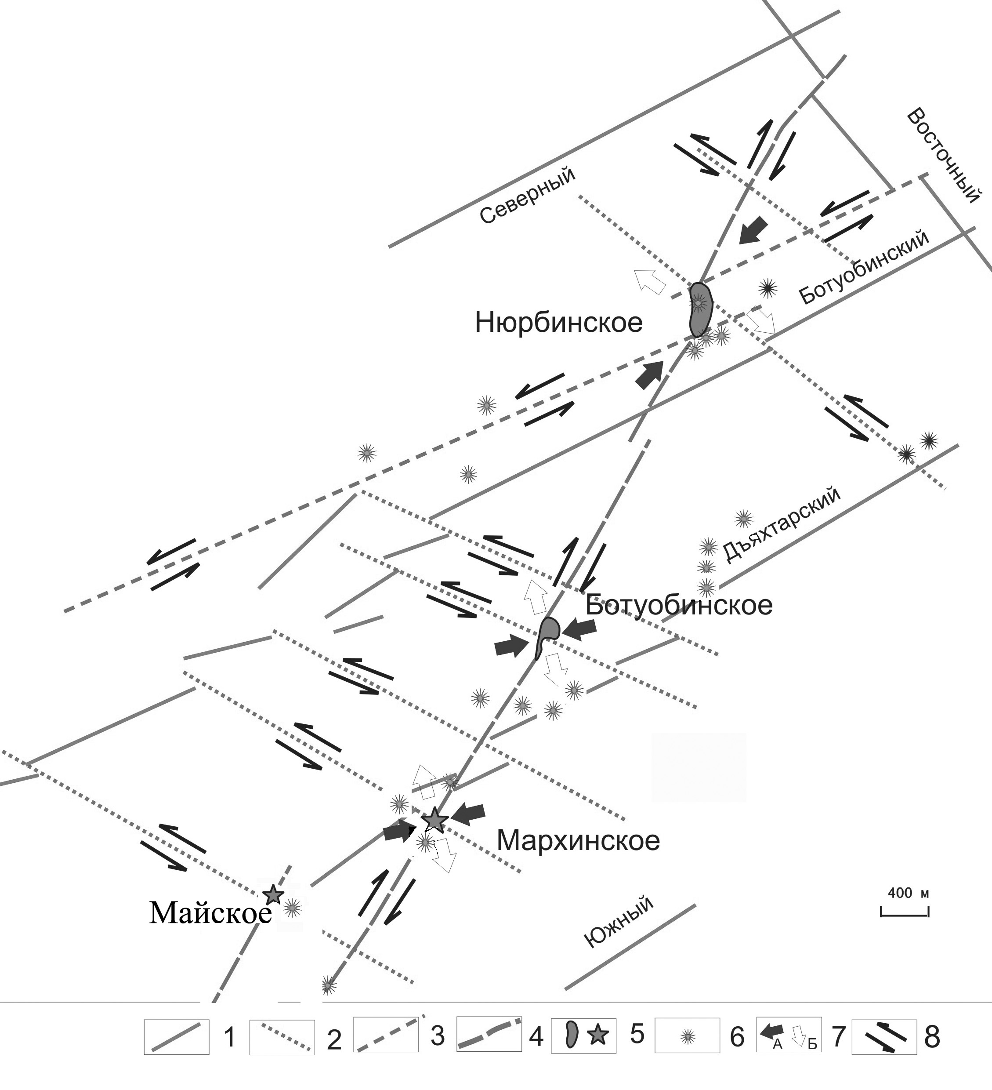
Рис. 9. Тектоно-динамическая схема центральной части Накынского поля
1 – дайки траппов Вилюйско-Мархинской зоны разломов; 2 – поперечные кимберлитоконтролирующие сдвиги; 3 – продольные кимберлитоконтролирующие левые сдвиги; 4 – Диагональный рудовмещающий правый сдвиг; 5 – кимберлитовые тела (для даек показаны их центры); 6 – эруптивные брекчии щелочных базитов; 7 – предполагаемое положение осей сжатия (а) и растяжения (б) в проекции на горизонтальную плоскость; 8 - предполагаемое смещение берегов разрывов.
Алмазоносные кимберлиты располагаются в различных тектоно-динамических обстановках сдвигов /Игнатов и др.,2008/. Нюрбинская диатрема локализована в зоне pull-apart, т. е. участке флексурного изгиба нарушения (рис. 10). Изгибы могут формироваться вследствие дифференциации физико-механических свойств вмещающих пород или влияния напряжений от других разломов.
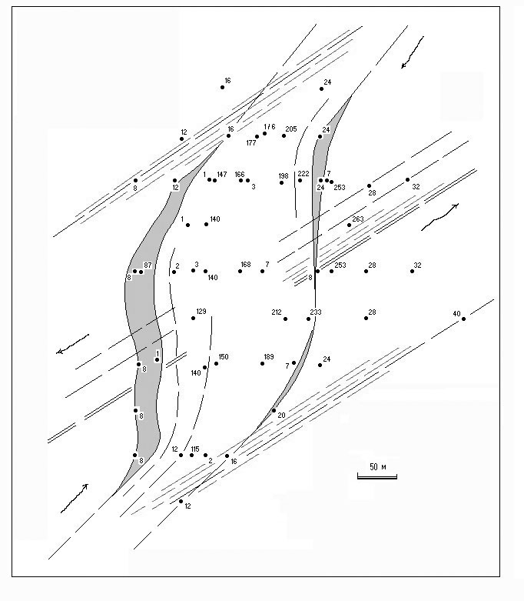
Рис. 10. Структуры, контролирующие Нюрбинскую трубку. Стрелками показаны предполагаемые левые сдвиги по разлому Ботуобинской зоны и правые – по Диагональному нарушению. Серое – милонитовые швы. Показаны устья скважин и их номера.

В зонах дуплексов (аккомодации), расположенных в кулисных сочленениях сдвигов, находятся кимберлитовые дайки Ботуобинского и Мархинского месторождений. Увеличение проницаемости в таких случаях обусловлено развитием сближенных кулисообразных разрывов типа R-сколов [13, 14, 15, 18, 20]. По экспериментальным данным на окончании сдвигов формируются лепестковые формы повышенных напряжений [17] и возможно развитие структур центрального типа [11].
Примером положения зоны проницания в узле пересечения двусторонних сдвигов является Майское месторождение (рис.11). По данным расчетов и моделирования прерывистая разгрузка по пересекающимся левым и правым сдвигам происходит через часы и месяцы, т. е. геологически мгновенно [12, 20]. Такая позиция обуславливает наличие четырехлепестковых участков растяжения и сжатия. В секторах растяжения локализованы кимберлитовые трубки или раздувы мощности кимберлитовых даек, как это установлено на Мархинском месторождениях и проявлении Д-96.
Благоприятными для поступления флюидизированных магм становятся участки образования трубообразных (тубулярных) каналов фильтрации в местах расширяющегося раннего нарушения при его ортогональном пересечении поздним сдвигом [19]. Такую позицию имеет трубка Нюрбинская, которая находится в месте пересечения дорудного Ботуобинского разлома, выполненного дайкой траппов с Диагональным кимберлитоконтролирующим нарушением.
Основное ограничение такого картирования связано с наличием равномерной и достаточно плотной сети поисковых буровых скважин.
Анализ морфологии местных и региональных маркирующих горизонтов рудовмещающих осадочных толщ позволяет выделить места их осложнений, которые зачастую маркируют разломы и структурные ловушки для поступления магм и формирования гидротермальных или эпигенетических месторождений. Морфология поверхностей структурно-стратиграфических несогласий показывает расположение древних впадин и поднятий и малоамплитудных разломов. Их совмещение имеет рудоконтролирующее значение.

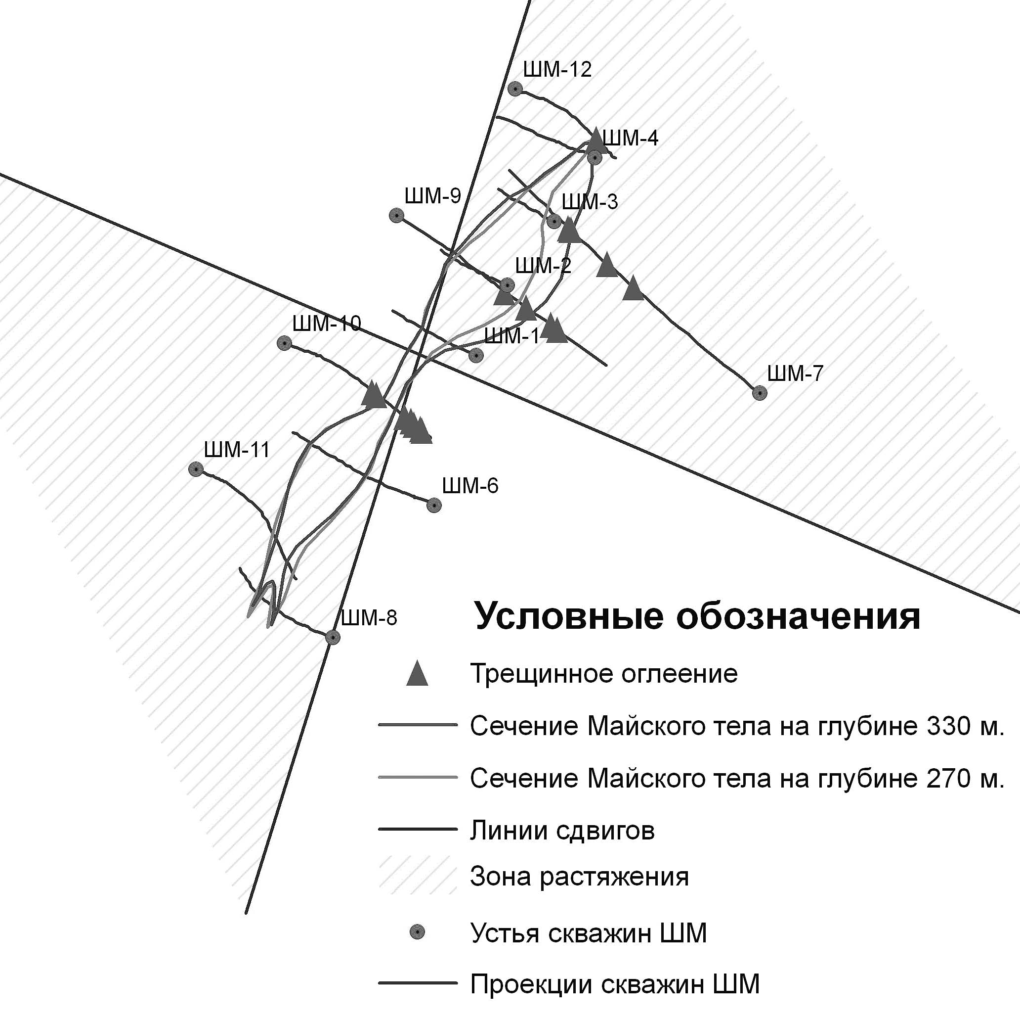

Рис. 11. Позиция кимберлитов Майского месторождения в узле пересечения сдвигов.
1 – горизонтальное проложение стволов скважин; 2 – устья скважин; сечения кимберлита на глубинах: 2 – 80 м и 3 – 280 м; 5 – проекции основных швов Дяхтарского, Поперечного разломов и Диагонального разломов; 6 – сектора растяжения; 7 – прожилковое оглеение. Стрелками показаны направления напряжений.

Примером может служить анализ поверхности регионального структурно-стратиграфического несогласия, разделяющего вендскую и перекрывающую ее нижне-среднекаменноугольную толщи в Зимнебережном алмазоносном районе Архангельской области /Игнатов и др.,2008/. Вендская толща вмещает тела кимберлитов и родственных им пород. Анализировались цифровые модели региональных поверхностей и карты градиентов поверхности венда, подошвы среднекаменноугольной карбонатной толщи (олмугской свиты) и суммарной мощности нижне-среднекаменноугольных песчаных отложений объединенных шочинской, урзугской и воереченской свит. В данных построениях региональные реперные поверхности представлялись сплошными, имеющими исключительно пликативные дислокации.
В результате выделены разные по протяженности и ширине влияния структуры. Наиболее крупными являются нарушения северо-восточного и субмеридионального направлений, выраженные протяженными впадинами и поднятиями. Они устанавливаются в реконструированной подкарбоновой поверхности кровли венда и согласованными с ней зонами с увеличенными до многих десятков метров и сокращенными от нескольких метров до нуля мощностями покрывающих терригенных отложениях нижнего-среднего карбона. Северо-восточная палеовпадина шириной от 2–3 до 18 км и протяженностью 50 км устанавливается в центральной части рассматриваемого района (рис. 12). Она протягивается от трубок Золотицкого поля с трубками месторождения им. Ломоносова до Верхотинского поля, включающего месторождение им. Гриба, и оканчивается на северо-востоке палеоподнятием. Субмеридиональная система нарушений выражена серией валообразных поднятий шириной 3 – 8 км и протяженностью до 25 км и в меньшей мере осложняющих их впадин, линейными отрезками бортов палеодолины. Выделенные структуры хорошо согласуются с крупными нарушениями в фундаменте и являются отражением известных Ленинградско-Зимнебережного и Мегра-Кепинского долгоживущих разломов глубокого заложения, с которыми связывают положение проявлений щелочно-ультраосновного состава [16].
При использовании данных методов также целесообразно работать в географически-информационных системах с максимально корректной по расчленению и корреляции толщ базой данных. Главным ограничением использования метода анализа поверхностей является условность выделения непрерывных или разломных межблоковых участков поверхностей.
Выделение конседиментационных структур позволяет установить стратиграфические уровни и инверсионные зоны, благоприятные для локализации урановых руд. При этом месторождения локализуются в очагах разгрузки полихронных и полигенных палеогидрогеологических грунтовых, артезианских и гидротермальных систем. Для их выделения используется весь арсенал историко-геологических и палеогеографических построений. Так, в Минусинском прогибе по карте изопахит верхней подсвиты фаменской тубинской свиты выявлены региональные северо-восточные линейные поднятия, пересекающие унаследованные структуры (рис.13). В них локализованы гидротермальные медно-молибденовые урановые месторождения (рис. 14). В более крупном масштабе по рукавам древних наземных дельт с радиусом 6-8 км и линейным элементам дна древних озер установлены нарушения, контролирующие стратиформное гидротермально-осадочное оруденение Приморского месторождения урана (рис.15).

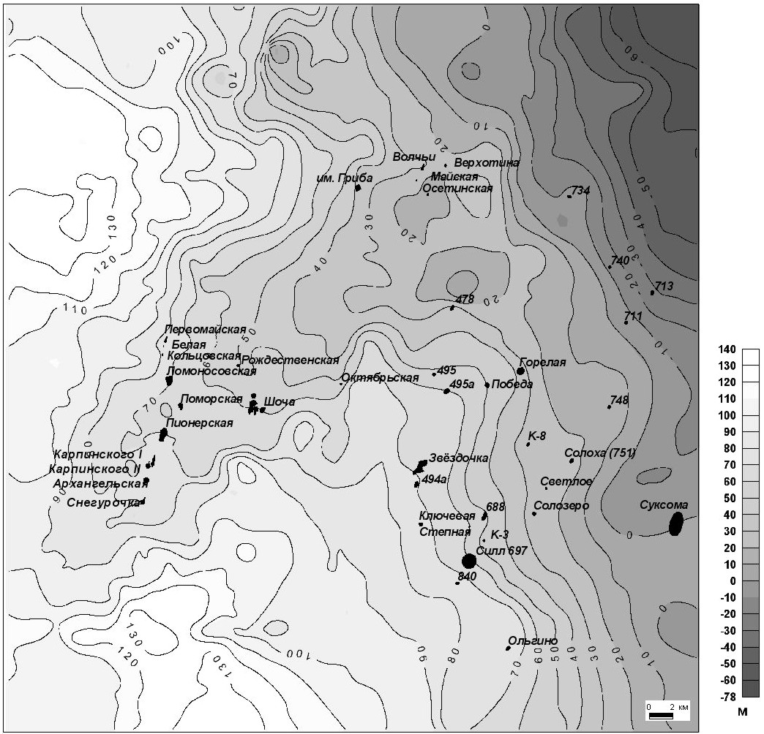
Рис. 12. Карта стратоизогипс реконструированной древней поверхности кровли венда Зимнебережного района. Черные пятна – трубки взрыва и силлы щелочно-ультраосновного состава.

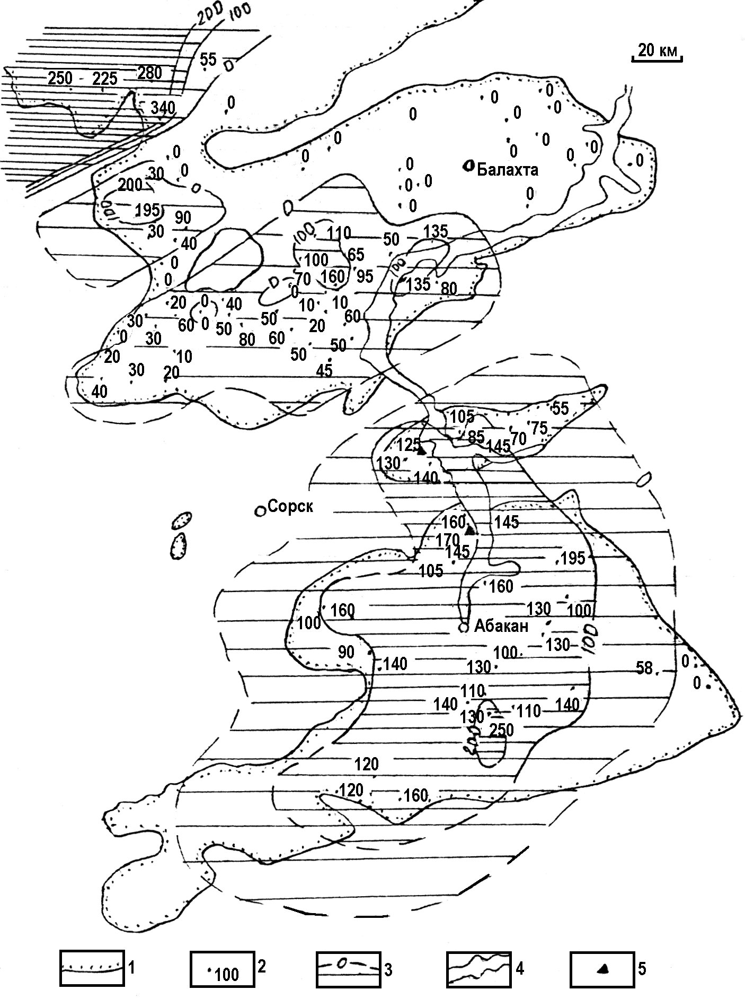
Рис. 13. Карта изопахит верхней части тубинской свиты Минусинского прогиба, соответствующих времени позднефаменского перерыва в осадконакоплении.
1 – граница распространения средне-позднедевонских отложений; 2 – точки наблюдений и мощность пачки; 3 – изопахиты, проведенные через 100 м, наиболее плотной штриховкой показаны площади наибольших мощностей; 4 – контур Красноярского водохранилища; 5 – положение Приморского и Оглахтинского стратиформных. месторождений урана.
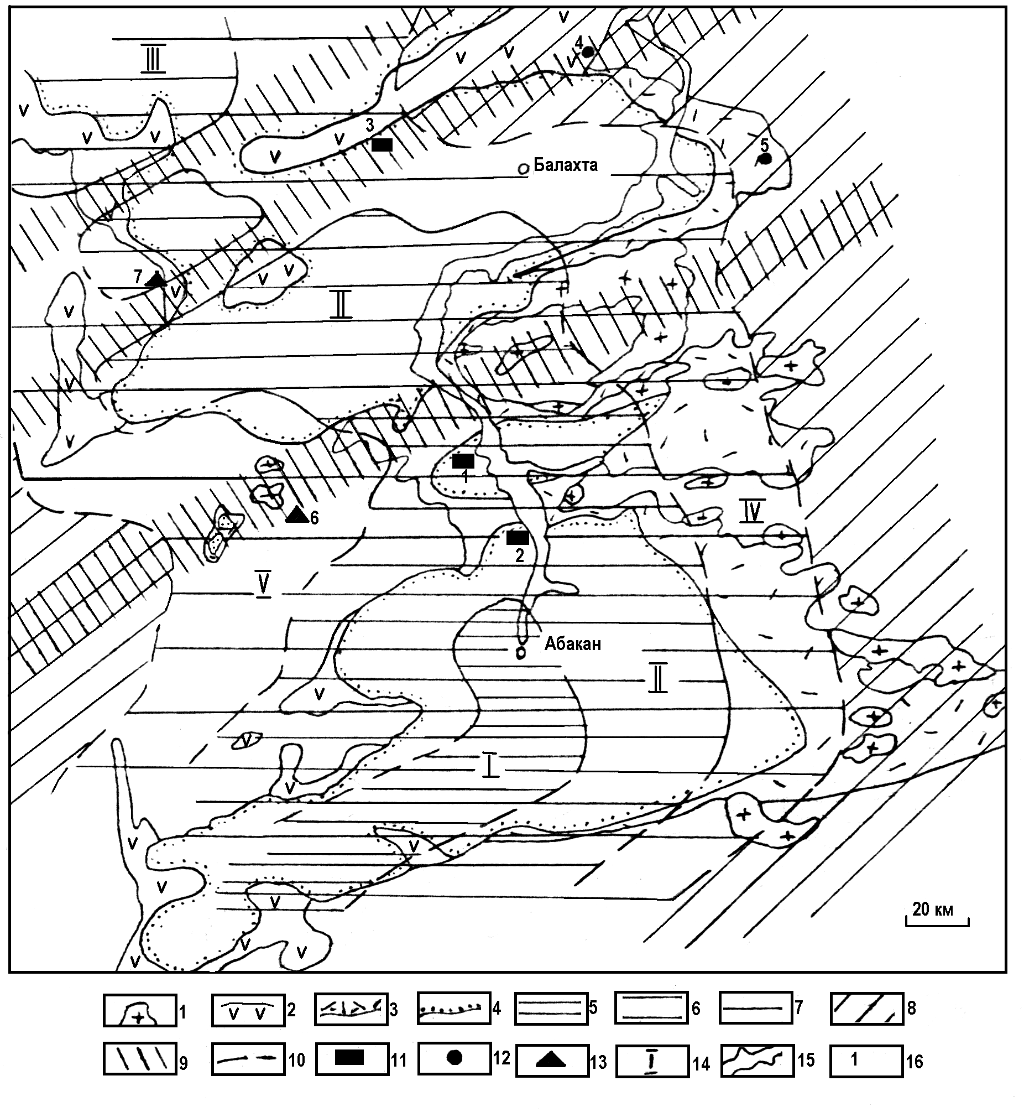
Рис. 14. Схема структурно – формационной зональности девонских образований Минусинского региона.
1 – силур–раннедевонские и ранне-среднедевонские гранитоиды; 2 – ранне–среднедевонские вулканиты преимущественно основного состава; 3 – ранне-средедевонские вулканиты преимущественно кислого состава; 4 – граница средне-позднедевонских отложений; 5 - 8 – структурно-формационные зоны (СФЗ); 5 – унаследованные депрессионные; 6 – депрессионные с не унаследованным развитием и умеренными поднятиями; 7 – депрессионные с не унаследованным развитием и интенсивными поднятиями; 8 – палеоподнятий; 9 – сквозные линейные зоны; 10 - границы СФЗ; 11 - 12 – месторождения урана стратиформные (11) и жильно-штокверковые (12), 13 – месторождения медно-молибденовые, связанные с девонской активизацией; 14 – СФЗ: I – Таштыпская; II – Тагарско-Интикольская; III – Белозерская; IV – Казырско-Балахтинская; V – Кузнецко-Алатауская; 15 – контур Красноярского водохранилища; 16 – месторождения: 1 – Приморское, 2 – Оглахтинское, 3 – Кызынджульское, 4 – Кемчугское, 5 – Солонечное, 6 – Сорское; 7 – Агаскырское.
Рис. 15. Схема структурно – формационной зональности девонских образований Минусинского региона.
1 – силур–раннедевонские и ранне-среднедевонские гранитоиды; 2 – ранне–среднедевонские вулканиты преимущественно основного состава; 3 – ранне-средедевонские вулканиты преимущественно кислого состава; 4 – граница средне-позднедевонских отложений; 5 - 8 – структурно-формационные зоны (СФЗ); 5 – унаследованные депрессионные; 6 – депрессионные с не унаследованным развитием и умеренными поднятиями; 7 – депрессионные с не унаследованным развитием и интенсивными поднятиями; 8 – палеоподнятий; 9 – сквозные линейные зоны; 10 - границы СФЗ; 11 - 12 – месторождения урана стратиформные (11) и жильно-штокверковые (12), 13 – месторождения медно-молибденовые, связанные с девонской активизацией; 14 – СФЗ: I – Таштыпская; II – Тагарско-Интикольская; III – Белозерская; IV – Казырско-Балахтинская; V – Кузнецко-Алатауская; 15 – контур Красноярского водохранилища; 16 – месторождения: 1 – Приморское, 2 – Оглахтинское, 3 – Кызынджульское, 4 – Кемчугское, 5 – Солонечное, 6 – Сорское; 7 – Агаскырское.

На ряде гидротермальных месторождений урана жильно-штокверкового типа (Шокпак, Камышовое, Викторовское, Центральное и др.), которые приурочены к девонским наложенным впадинам Северного Казахстана, установлена локализация оруденения вблизи девонской поверхности несогласия, нарушенной конседиментационными и постседиментационными разломами (рис.16).
Ограничениями данного метода являются неравномерная геологическая и буровая изученность территорий.
К вспомогательным методам следует отнести:
- традиционный анализ глубинного строения по геофизическим данным;
- распространенное изучение новейших морфоструктур по рельефу и космоснимкам;.
- относительно редко используемые структурно-петрофизические;
- выявление и картирование оригинальных флюидоразрывных образований (флюидизитов);
- также редко встречающееся для осадочных толщ изучение и картирование вторичной минерализации, включая фотолюминесценцию кальцита и изотопов углерода и кислорода вторичных кальцитов;
- специальный анализ древних гипергенных образований.
Применение малораспространенных методик показано на примере выделения нарушений, контролирующих алмазоносные кимберлиты [10]. Приведем их краткую характеристику.
Структурно-петрофизическое изучение ориентированных штуфов вмещающих пород, в частности, проведенные по методу ультразвукового зондирования [2], позволяет реконструировать древние поля напряжений и в своей модификации выявлять признаки ударных структур. Ограничение метода – относительная длительность аналитического цикла, связанного с камеральными работами, и уникальность используемой аппаратуры.
Изучение ореолов вторичной минерализации традиционно, но в случаях скрытых структур, когда более отчетливо проявлены явные нарушения, он специфичен. Например, в Якутии скрытые разломы устанавливаются, по красной фотолюминесценции прожилковых кальцитов, ореолам экстенсивности метазернистых пиритов и проявлениям прожилкового барита. Метод может быть экспрессным и полевым, однако, требуется тщательный генетический подход при выделении минерализации, связанной с рудным этапом.
Анализ изотопного состава углерода и кислорода вторичных карбонатов позволяет наметить глубинные источники поступления флюидов. Ограничения этого метода заключаются в присутствии конвергентных образований, не связанных с рудообразованием, а также относительно длительном и дорогостоящем аналитическом цикле. Например, ореолы структур с алмазоносными кимберлитами сильно затушеваны ореолами от проявлений дорудного траппового магматизма.
Важными показателями скрытых нарушений являются локальные проявления флюидизитов в виде прожилковых и брекчиевых карбонатных образований и эруптивно-эксплозивных брекчий базитов. Они сопровождают кимберлитовые трубки и дайки и образуют собственные обширные ареалы. Применение этого анализа ограничено локальностью образований (дециметры, до первых сотен метров) и соответственно необходимостью плотной сети наблюдений.
Изучение древних гипергенных, в частности, карстовых образований, распространенных в Якутской алмазоносной провинции, позволяет за счет унаследованности устанавливать дополнительные признаки тектонических нарушений. Они выражены цепочками линейно-эрозионных многоярусных зон карстования в карбонатных породах нижнего палеозоя. Ограничения этого метода заключаются в глубинности древнего карста, и, следовательно, привлечении данных более затратного глубокого поискового бурения.
При использовании отмеченных подходов необходимо их адаптировать к особенностям геологического строение конкретных районов, применять максимально широкий их комплекс и проводить работы одновременно в разных масштабах.

Литература

1. Гончаров М.А., Талицкий В.Г., Фролова Н.С. Введение в тектонофизику: Учебное пособие. М.: КДУ, 2005. – 496 с.
2. Бурмистров А.А., Старостин В.И., Дергачев А.Л., Ретров в.А. Структурно-петрофизический анализ месторождений полезных ископаемых. М. : МАКС Пресс. 2009. 408 с.
3. Игнатов П.А. Рудообразование в позднепалеозойских впадинах Северного Казахстана и Минусинского региона. М. : ВИМС. 2005. 348 с.
4. Игнатов П.А., Болонин А.В., Калмыков Б.А., Андросов Е.А., Гунин А.П. Палеотектонические структуры Зимнебережного алмазоносного района Архангельской области // Бюлл. МОИП. Отд. геол. № 3. 2008.
5. Игнатов П.А., Бушков К.Ю., Толстов А.В., Яныгин Ю.Т. Геологические и минералого-геохимические признаки структур, контролирующих алмазоносные кимберлиты Накынского поля Якутии // Руды и металлы. 2006. № 4. 2006.
6. Игнатов П.А., Бушков К.Ю., Толстов А.В., Яныгин Ю.Т. Картирование скрытых сдвиговых кимберлитоконтролирующих структур в Накынском поле // Проблемы прогнозирования и поисков месторождений алмазов на закрытых территориях. Якутск. Изд. ЯНЦ СОРАН. 2008. С. 325-331.
7. Игнатов П.А., Кушнеренко В.К., Громов Ю.А. и др. Прогноз месторождений «типа несогласия» в Пашско-Ладожском прогибе // Новые идеи в науках о Земле. М. МГГА. 2001. С.230.
8. Игнатов П.А, Лыхин А.Г., Наумов С.С. и др. Типы урановых концентраций Московской синеклизы // Руды и металлы. № 6. 1999.
9. Игнатов П.А, Малых Ю.Ф., Наумов С.С. и др. Потенциальные урановорудные районы гидрогенного типа на северо-западе Московской синеклизы // Руды и металлы. № 1. 2001
10. Игнатов П.А., Штейн Я.И., Черный С.Д., Яныгин Ю.Т. Новые приемы оценки локальных площадей на коренные алмазные месторождения // Руды и металлы. № 5. 2001.
11. Косыгин Ю.А., Юшманов В.В., Маслов Л.Ф. К вопросу о механизме формирования и локализации концентрических комплексов // Геология и геофизика. № 6. 1981. С. 20-27.
12. Ма Цзинь, Ма Сэнли, Лю Личань и др. Экспериментальное изучение поочередных подвижек пересекающихся разрывов и движений блоков // М.В.Гзовский и развитие тектонофизики. М. : Наука. 2000. С. 207-219. .
13. Семинский К.Ж., Гладков А.С., Лунина О.В., Тугарина М.А. Внутренняя структура континентальных разломных зон. Прикладной аспект. Новосибирск : Изд. СО РАН. Филиал «ГЕО». 2005. 293 с
14. Уткин В.П. Сдвиговые дислокации, магматизм и рудообразование. М. : Наука. 1989. 166 с
15. Шерман С.И., Семинский К.Ж, Борняков С.А. и др. Разломообразование в литосфере: зоны сдвига. Новосибирск : СО изд-ва Наука. 1991. 261 с.
16. Юдахин Ф.Н., Щукин Ю.К., Макаров В.И. Глубинное строение и современные геодинамические процессы в литосфере Восточно-Европейской платформы. Екатеринбург : УрО РАН. 2003. 299 с.
17. Cowie P.A. A healing-reloading feedback control on the growth rate of seismic faults. // S. Struct, Geol. 1998. Vol. 20. № 8. З. 1075 -1087.
18. Segall P., Pollard D.D., Mechanics of discontinous faults // S. Geophys. Res. 1980. № 85. P. 4337-4350.
19. Sibson R. H., Spott J. Stress/fault controls on containment and release of overpressured fluids: Examles from gold-quartz vein systems in Juneav, Alaska, Victoria, Australia and Otgo, New Zeland. // Ore Gqol. Reviows. 1998. № 13. P. 293-306.
20. Sylvester A.G. Strike-slip faults // Geological society of America Bulletin, V. 100 Р. 1666-1703. November. 1988.

